

cd \pascal\supports\react_supports\react_native_projets\

yarn android

Table des matières
1.1 Networking, l’exemple officiel 3
1.1.1 Objectif 3
1.1.2 Syntaxes 4
1.1.2.1 useEffect 4
1.1.2.2 Fonction de bord 4
1.1.2.3 Hook 5
1.1.2.4 useState 6
1.1.2.5 ActivityIndicator 7
1.1.2.6 fetch 7
1.1.3 Code 8
1.1.4 Exercice, des données JSON distantes 10
1.2 Récupérer des données JSON renvoyées par un script PHP 11
1.2.1 Objectif 11
1.2.2 Scripts PHP et React Native 12
1.2.3 Exercice 15
1.3 Des données SQL filtrées 17
1.3.1 Objectif 17
1.3.2 Syntaxes 17
1.3.3 Codes 18
1.3.3.1 GetFewClientsFromMySQL.php 18
1.3.3.2 FetchV3.tsx 20
1.3.4 Exercice 22
1.4 Des données CSV (Comma Separated Value) 23
1.4.1 Objectif 23
1.4.2 Syntaxes 24
1.4.3 Codes 25
1.4.4 Exercice 27
1.5 Des données XML (eXtensible Markup Language) 28
1.5.1 Objectif 28
1.5.2 Syntaxes 30
1.5.3 Codes 31
1.5.4 Exercice 33
1.6 Modèle de section 34
1.6.1 Objectif 34
1.6.2 Syntaxes 34
1.6.3 Codes 34

Networking, l’exemple officiel

Objectif

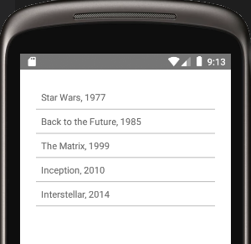

à partir de
https://reactnative.dev/movies.json

{
"title": "The Basics - Networking",
"description": "Your app fetched this from a remote endpoint!",
"movies": [
{
"id": "1",
"title": "Star Wars",
"releaseYear": "1977"
},
{
"id": "2",
"title": "Back to the Future",
"releaseYear": "1985"
},

Syntaxes

useEffect

Accepte une fonction qui contient du code impératif, pouvant éventuellement produire des effets.

https://fr.reactjs.org/docs/hooks-reference.html#useeffect

useEffect

Fonction de bord

« En informatique, une fonction est dite à effet de bord (traduction mot à mot de l'anglais side effect, dont le sens est plus proche d'effet secondaire) si elle modifie un état en dehors de son environnement local, c'est-à-dire a une interaction observable avec le monde extérieur autre que retourner une valeur. Par exemple, les fonctions qui modifient une variable locale statique, une variable non locale ou un argument mutable passé par référence, les fonctions qui effectuent des opérations d'entrées-sorties ou les fonctions appelant d'autres fonctions à effet de bord. Souvent, ces effets compliquent la lisibilité du comportement des programmes et/ou nuisent à la réutilisabilité des fonctions et procédures. Un langage comme Haskell les restreint délibérément dans des composants nommés monades.

Plus communément, un effet de bord apparaît la plupart du temps lorsqu'une modification d'un programme cohérent (valeurs et états pris conformes aux spécifications) aboutit à des valeurs ou des comportements non prévus, à cause de la non prise en compte de la portée, de l'ensemble de définition de variables, ou du contrat des fonctions. »

https://fr.wikipedia.org/wiki/Effet_de_bord_(informatique)

Hook

« Les Hooks sont des fonctions qui permettent de « se brancher » sur la gestion d’état local et de cycle de vie de React depuis des fonctions composants. Les Hooks ne fonctionnent pas dans des classes : ils vous permettent d’utiliser React sans classes. »

https://fr.reactjs.org/docs/hooks-overview.html

useState

https://fr.reactjs.org/docs/hooks-state.html

Permet de déclarer une variable d’état.

useState

« Déclare une « variable d’état ». C’est un moyen de « préserver » des valeurs entre différents appels de fonctions. useState est une nouvelle façon d’utiliser exactement les mêmes possibilités qu’offre this.state dans une classe. Normalement, les variables « disparaissent » quand la fonction s’achève mais les variables d’état sont préservées par React.

Qu’est-ce qu’on passe à useState comme argument ? Le seul argument à passer au Hook useState() est l’état initial. Contrairement à ce qui se passe dans les classes, l’état local (dans une fonction ?) n’est pas obligatoirement un objet. Il peut s’agir d’un nombre ou d’une chaîne de caractères. »

ActivityIndicator

https://reactnative.dev/docs/activityindicator

Affiche un indicateur de chargement circulaire.

<ActivityIndicator size="large" color="#00ff00" />

fetch

https://reactnative.dev/docs/network

https://developer.mozilla.org/en-US/docs/Web/API/Fetch_API/Using_Fetch

fetch(url)
.then((response) => response.json())
.then((json) => setData(json.xxx))
.catch((error) => console.error(error))
.finally(() => uneFonction(xxx));
}, []);

« Les applications mobiles chargent des ressources à partir d'un URL distant ou réalisent des requêtes POST à une API REST.
React Native fournit l'API Fetch. Fetch est semblable à XMLHttpRequest ou d'autres API réseau. »

Code

/*
FetchV1.tsx
https://reactnative.dev/docs/network
https://reactnative.dev/movies.json
*/

import React, { useEffect, useState } from 'react';
import { ActivityIndicator, FlatList, Text, View } from 'react-native';

const App = () => {
const [isLoading, setLoading] = useState(true);
const [data, setData] = useState([]);

useEffect(() => {
const url = "https://reactnative.dev/movies.json";

fetch(url)
.then((response) => response.json())
.then((json) => setData(json.movies))
.catch((error) => console.error(error))
.finally(() => setLoading(false));
}, []);

return (
<View style={{ flex: 1, padding: 24 }}>
{isLoading ? <ActivityIndicator size="large" color="#00ff00" /> : (
<FlatList
data={data}
keyExtractor={({ id }, index) => id}
renderItem={({ item }) => (<Text style={{ color: 'dimgray', padding: '3%', borderBottomWidth: 1, borderColor: 'silver' }}>{item.title}, {item.releaseYear}</Text>)}
/>
)}
</View>
);
};

export default App;

Exercice, des données JSON distantes

Stockez chez alwaysdata un fichier JSON contenant un tableau d’objets JSON. Le contenu est au choix. Cependant chaque objet du tableau doit comporter au minimum deux clés (deux attributs), une des deux devant être à valeurs uniques.

Mon exemple : pays.json.

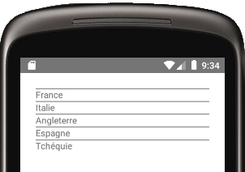

Récupérer des données JSON renvoyées par un script PHP

Objectif

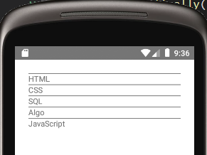

Scripts PHP et React Native

Le code renvoie du JSON.

<?php
/*
GetModulesFromJsonFile.php
*/
header("Content-Type: application/json; charset=UTF-8");
header("Access-Control-Allow-Origin: *");
header("Access-Control-Allow-Headers: Content-Type, Access-Control-Allow-Headers, X-Requested-With");
header("Access-Control-Allow-Methods: GET, POST, OPTIONS, PUT, DELETE");
$contentFile = file_get_contents("../json/modules.json");
echo $contentFile;
?>

https://pascalbuguet.alwaysdata.net/react/ressources/json/modules.json

App.js
/*
FetchV2.tsx
On passe par un script PHP pour récupérer des données d'un fichier JSON
Le script est situé ici :
https://pascalbuguet.alwaysdata.net/reactPHP/php/GetModulesFromJsonFile.php

https://reactnative.dev/docs/network
*/

import React, { useEffect, useState } from 'react';
import { ActivityIndicator, FlatList, Text, View } from 'react-native';

const App = () => {
const [isLoading, setLoading] = useState(true);
const [data, setData] = useState([]);
useEffect(() => {

const url = "https://pascalbuguet.alwaysdata.net/reactPHP/php/GetModulesFromJsonFile.php";
fetch(url)
.then((response) => response.json())
.then((json) => setData(json))
.catch((error) => console.error(error))
.finally(() => setLoading(false));
}, []);

return (
<View style={{ flex: 1, padding: 24 }}>
{isLoading ? <ActivityIndicator size="large" color="#00ff00" /> : (
<FlatList
data={data}
keyExtractor={({ id }, index) => id}
renderItem={({ item }) => (<Text style={{ height: 20, borderTopWidth: 1, borderTopColor: 'gray' }}>{item.module}</Text>)}
/>
)}
</View>
);
};

export default App;

Exercice

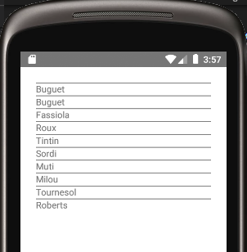

On met à votre disposition un script PHP qui renvoie au format JSON des données d’une BD.

Le script est nommé ainsi : GetClientsFromMySQL.php

Il est stocké à l’URL suivant :

http://pascalbuguet.alwaysdata.net/reactPHP/php/

Le script est celui-ci :

GetClientsFromMySQL.php
<?php
/*
GetClientsFromMySQL.php
SELECT * FROM clients WHERE';
*/
header("Content-Type: application/json; charset=UTF-8");
header("Access-Control-Allow-Origin: *");
header("Access-Control-Allow-Headers: Content-Type, Access-Control-Allow-Headers, X-Requested-With");
header("Access-Control-Allow-Methods: GET, POST, OPTIONS, PUT, DELETE");

try {
// $cnx = new PDO("mysql:host=HOST_MYSQL;dbname=BD_NAME", "USER", "PWD");
$cnx = new PDO("mysql:host=mysql-pascalbuguet.alwaysdata.net;dbname=pascalbuguet_cours", "xxx", "xxx");

$cnx->setAttribute(PDO::ATTR_ERRMODE, PDO::ERRMODE_EXCEPTION);
$cnx->exec("SET NAMES 'UTF8'");
// ORDRE SQL
$sql = "SELECT id_client,nom,prenom,cp FROM clients";
// COMPILATION
$cursor = $cnx->prepare($sql);
// EXECUTION DE LA REQUETE
$cursor->execute();

$records = $cursor->fetchAll(PDO::FETCH_ASSOC);
$cnx = null;
} catch (PDOException $e) {
$records = array();
$records["nom"] = $e->getMessage();
$records["prenom"] = "";
$records["cp"] = "";
}
$JSONData = json_encode($records);
echo $JSONData;
?>

Des données SQL filtrées

Objectif

Récupérer le résultat d’un « SELECT WHERE ».

https://pascalbuguet.alwaysdata.net/reactPHP/php/GetFewClientsFromMySQL.php?cp=75011

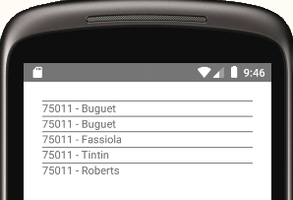

Syntaxes

Codes

GetFewClientsFromMySQL.php

<?php
/*
GetFewClientsAPIFromMySQL.php
SELECT nom, prenom, cp FROM clients WHERE cp = ?';
Pour tester le code PHP
http://pascalbuguet.alwaysdata.net/reactPHP/php/GetFewClientsAPIFromMySQL.php?cp=75011
*/
// http://pascalbuguet.alwaysdata.net/reacPHP/php/GetFewClientsAPIFromMySQL.php?cp=75011
header("Content-Type: text/html; charset=UTF-8");
header("Access-Control-Allow-Origin: *");
header("Access-Control-Allow-Headers: Content-Type, Access-Control-Allow-Headers, X-Requested-With");
header("Access-Control-Allow-Methods: GET, POST, OPTIONS, PUT, DELETE");
$cp = filter_input(INPUT_GET, "cp");
if ($cp != null) {
try {
$lcn = new PDO("mysql:host=mysql-pascalbuguet.alwaysdata.net;dbname=pascalbuguet_cours", "xxx", "xxx");
$lcn->setAttribute(PDO::ATTR_ERRMODE, PDO::ERRMODE_EXCEPTION);
$lcn->exec("SET NAMES 'UTF8'");
// ORDRE SQL
$lsSQL = "SELECT nom,prenom,cp FROM clients WHERE cp = ?";
// COMPILATION
$curseur = $lcn->prepare($lsSQL);
// VALORISATION DU PARAMETRE
$curseur->bindParam(1, $cp);
// EXECUTION DE LA REQUETE
$curseur->execute();
$tRecords = $curseur->fetchAll(PDO::FETCH_ASSOC);
$lcn = null;
} catch (PDOException $e) {
$tRecords = array();
$tRecords["nom"] = $e->getMessage();
$tRecords["prenom"] = "";
$tRecords["cp"] = "";
}
} else {
$tRecords = array();
$tRecords["nom"] = "Paramètre inexistant";
$tRecords["prenom"] = "";
$tRecords["cp"] = "";
}
$JSONData = json_encode($tRecords);
echo $JSONData;
?>

FetchV3.tsx

/*
FetchV3.tsx
On passe par un script PHP pour récupérer des données MySQL
Le script est situé ici :
https://pascalbuguet.alwaysdata.net/reactPHP/php/GetFewClientsFromMySQL.php
Le paramètre est nommé cp
Le SELECT est le suivant : SELECT nom,prenom,cp FROM clients WHERE cp=?
https://reactnative.dev/docs/network
*/

import React, { useEffect, useState } from 'react';
import { ActivityIndicator, FlatList, Text, View } from 'react-native';

const App = () => {
const [isLoading, setLoading] = useState(true);
const [data, setData] = useState([]);
useEffect(() => {

const url = "https://pascalbuguet.alwaysdata.net/reactPHP/php/GetFewClientsFromMySQL.php?cp=75011";
//const url = "http://127.0.0.1/reactPHP/php/GetFewClientsFromMySQL.php?cp=75011";
fetch(url)
.then((response) => response.json())
.then((json) => setData(json))
.catch((error) => console.error(error))
.finally(() => setLoading(false));
}, []);

return (
<View style={{ flex: 1, padding: 24 }}>
{isLoading ? <ActivityIndicator size="large" color="#0F0" /> : (
<FlatList
data={data}
keyExtractor={({ id_client }, index) => id_client}
renderItem={({ item }) => (<Text style={{ height: 20, borderTopWidth: 1, borderTopColor: 'gray' }}>{item.cp} - {item.nom}</Text>)}
/>
)}
</View>
);
};

export default App;

Exercice

Remplir une FlatList en fonction d’une saisie.

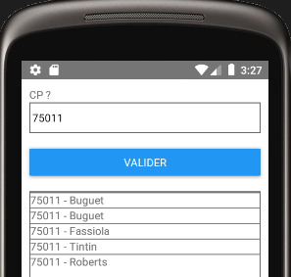

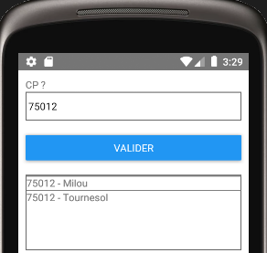

Des données CSV (Comma Separated Value)

Objectif

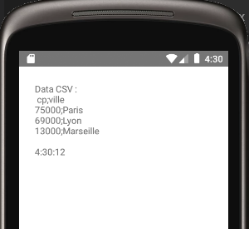

https://pascalbuguet.alwaysdata.net/react/ressources/csv/villes.txt

cp;ville
75000;Paris
69000;Lyon
13000;Marseille

Syntaxes

Gestion de l’état pour une String en mode fonctionnelle
const [texte, setText] = useState("");

Récupère sous forme de String le contenu de la réponse HTTP-XHR donc de la promesse du fecth().
response.text()

Affectation d’une String via setText(), la méthode définie plus haut.
setText(String);

Codes

/*
FetchCSVV1.tsx
Directement du CSV
Le fichier est stocké ici :
https://pascalbuguet.alwaysdata.net/react/ressources/csv/villes.txt
cp;nom
https://reactnative.dev/docs/network
*/

import React, { useEffect, useState } from 'react';
import { ActivityIndicator, Text, View } from 'react-native';

const App = () => {
const [isLoading, setLoading] = useState(true);
const [texte, setText] = useState("");
useEffect(() => {
const url = "https://pascalbuguet.alwaysdata.net/react/ressources/csv/villes.txt";
fetch(url)
.then((response) => response.text())
.then((textResponse) => {
console.clear();
console.log('response is ', textResponse);
let d = new Date();
setText(textResponse + "\n" + d.getHours() + ":" + d.getMinutes() + ":" + d.getSeconds());
console.log('response is ', texte);
})
.catch((error) => console.error(error))
.finally(() => setLoading(false));
}, []);

return (
<View style={{ flex: 1, padding: 24 }}>
{isLoading ? <ActivityIndicator size="large" color="#0F0" /> : (
<Text>Data CSV : {"\n"}{texte}</Text>
)}
</View>
); /// render
}; /// App

export default App;

Exercice

Le même fichier CSV dans une FlatList.
FetchCSVExo.tsx.

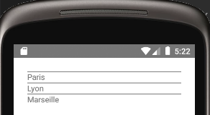

Des données XML (eXtensible Markup Language)

Objectif

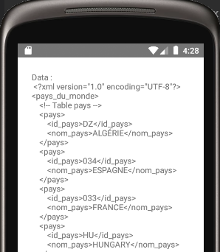

https://pascalbuguet.alwaysdata.net/react/ressources/xml/pays.xml

<?xml version="1.0" encoding="UTF-8"?>
<pays_du_monde>
<!-- pays -->
<pays>
<id_pays>DZ</id_pays>
<nom_pays>ALGÉRIE</nom_pays>
</pays>
<pays>
<id_pays>034</id_pays>
<nom_pays>ESPAGNE</nom_pays>
</pays>
<pays>
<id_pays>033</id_pays>
<nom_pays>FRANCE</nom_pays>
</pays>
<pays>
<id_pays>HU</id_pays>
<nom_pays>HUNGARY</nom_pays>
</pays>
<pays>
<id_pays>039</id_pays>
<nom_pays>ITALIE</nom_pays>
</pays>
<pays>
<id_pays>MA</id_pays>
<nom_pays>MAROCCOCORICO</nom_pays>
</pays>
<pays>
<id_pays>CZ</id_pays>
<nom_pays>Tchéquie</nom_pays>
</pays>
</pays_du_monde>

Syntaxes

Gestion de l’état pour une String en mode fonctionnelle
const [texte, setText] = useState("");

Récupère sous forme de String le contenu de la réponse HTTP-XHR donc de la promesse du fecth().
response.text()

Affectation d’une String via setText(), la méthode définie plus haut.
setText(String);

Codes

/*
FetchXMLV1.tsx
Affichage BRUT
Directement du XML
Le fichier XML est situé ici :
https://pascalbuguet.alwaysdata.net/react/ressources/xml/pays.xml
https://reactnative.dev/docs/network
*/

import React, { useEffect, useState } from 'react';
import { ActivityIndicator, View, Text } from 'react-native';

const App = () => {
const [isLoading, setLoading] = useState(true);
const [texte, setTexte] = useState("");
useEffect(() => {

const url = "https://pascalbuguet.alwaysdata.net/react/ressources/xml/pays.xml";
fetch(url)
.then((response) => response.text())
.then((textResponse) => {
console.clear();
console.log('response is ', textResponse);
setTexte(textResponse);
}
)
.catch((error) => console.error(error))
.finally(() => setLoading(false));
}, []);

return (
<View style={{ flex: 1, padding: 24 }}>
{isLoading ? <ActivityIndicator size="large" color="#00ff00" /> : (
<Text>Data : {"\n"}{texte}</Text>
)}
</View>
);
};

export default App;

Exercice

Le même fichier XML dans une FlatList.
FetchXMLExo.tsx

https://www.pluralsight.com/guides/fetch-and-populate-xml-data-in-react-native

Modèle de section

Objectif

Syntaxes

Codes

